Technická specifikace

Název akce: III/33312 Říčany, most ev. č. 33312-3
Místo realizace akce : most na silnici č.III/33312 v km 0,845 přes potok v obci Říčany, okres Praha východ
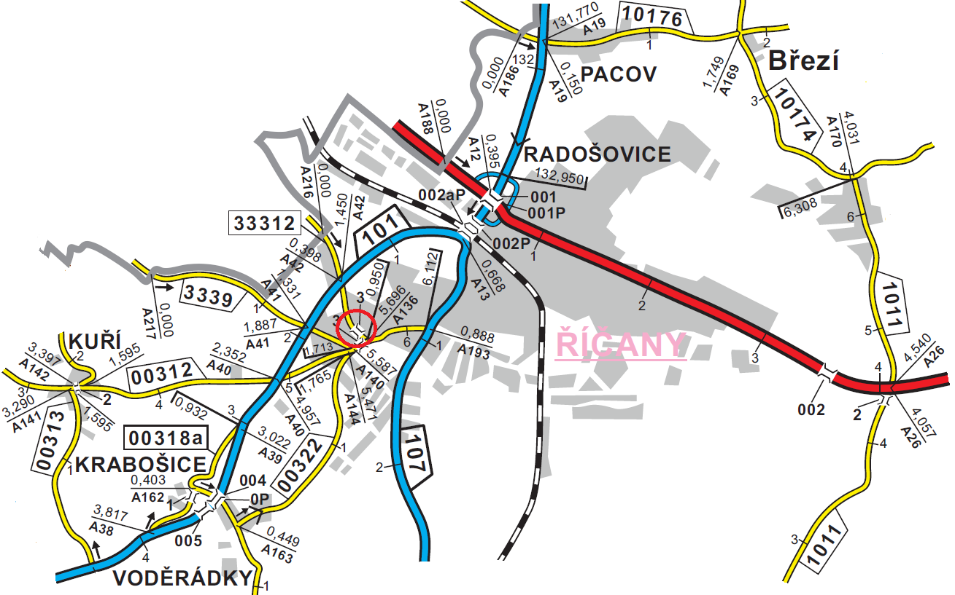
- Předmět akce:
Demolice stávajícího mostu ev. č. 33312-3, který je ve velmi špatném stavebním stavu – stupeň VI (vozovku bylo nutno zúžit na střed mostu na jeden jízdní pruh šířky 3.0 m pomocí betonových citybloků), s nosnou konstrukcí o jednom poli tvořenou segmentovou klenbou z lomového kamene s čely z pískovcových kvádrů, vlevo se samostatnou lávkou pro pěší šířky, a následná výstavba nového objektu.
Je navržen most o jednom poli s délkou přemostění 5,50m, jako přesypaný železobetonový polorám, šířky 3,89m, založen hlubinně na mikropilotách, se zavěšenými mostními křídly.
Součástí akce je kompletní rekonstrukce silnice od křižovatky s ulicí Purkyňova po napojení na ulici Rooseveltova s novým souvrstvím vozovky, včetně úpravy chodníků a autobusových zastávek. Dále vybudování nové dešťové kanalizace včetně nových uličních vpustí, přeložka vodovodu a přeložka veřejného osvětlení.

- Předpokládaná výše nákladů dle PDPS:
19.543 tis. Kč s DPH

- Specifikace rozhodujících stavebních objektů:
DIO - Dopravně inženýrská opatření
POV - Plán organizace výstavby
SO 001 - Demolice stávajícího mostu
SO 101 - Silnice III/33312
SO 102 - Chodníky, autobusové zastávky a parkovací stání
SO 201 - Most ev.č. 33312-3 přes Říčanský potok
SO 301 - Přeložka vodovodu
SO 302 - Dešťová kanalizace
SO 402 - Přeložka sdělovacího vedení

- Termín realizace: dle SoD
Stavba: předpoklad zahájení v r. 2021
předpokládaná doba výstavby 4 měsíce

- Údaje o PDPS:
Projektant: IM-PROJEKT, Inženýrské a mostní konstrukce, s.r.o.
Ohrazenická 169, 530 09 PARDUBICE
www.im-projekt.cz, e-mail: im-projekt@im-projekt.cz, Tel.: 533 446 080-2
Hlavní inženýr projektu: Ing. Tomáš Páteček

Kontakt :
Miroslav Dostál hlavní mostní technik KSÚS SK, mobil 778 532 514, email: miroslav.dostal@ksus.cz
Ing. Jiří Čapek, mostní technik oblast Kutná Hora, mobil 728 290 934, email: jiri.capek@ksus.cz

Zpracoval: Ing. Jiří Čapek Datum : 8.2.2021

Fotodokumentace:
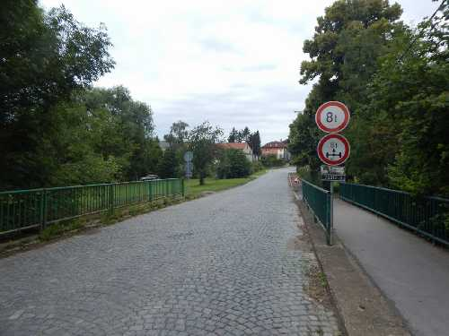 | Šířkové uspořádání proti směru staničení.
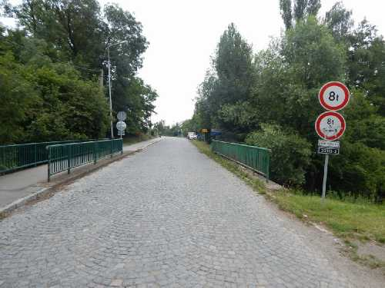 | Šířkové uspořádání ve směru staničení.
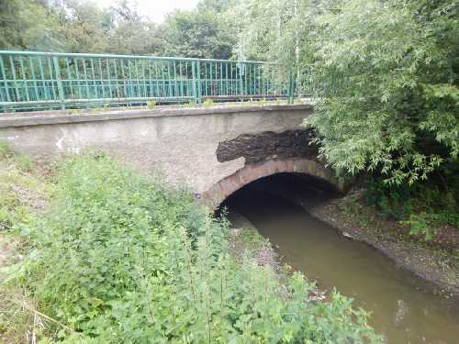 | Pohled na pravý bok mostu.
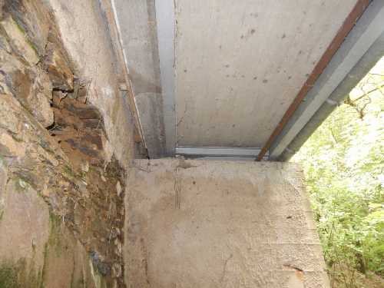 | Spodní líc nosné konstrukce lávky.
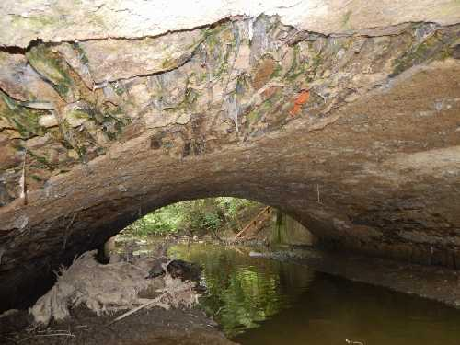 | Poruchy v nosné konstrukci na pravé straně, silné zatékání, rozvolněné zdivo.
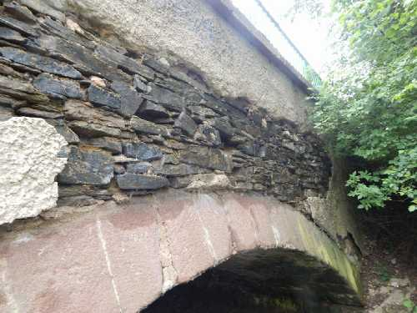 | Plošně vypadlé spárování čelní zdi, jednotlivé kameny se uvolňují – ztráta stability čelní zdi.

